Mon Guide [nom de votre boutique] avec CoopCircuits

! pensez à remplacer le texte souligné par vos propres informations ! Pensez ensuite à sauvegarder le guide au format .pdf avant de le diffuser à vos clients mangeurs.

Bienvenue dans ce mode d’emploi de la boutique [nom de votre boutique].

Vous trouverez ici le pas à pas pour passer commande et créer votre profil.

1 - Passez commande en quelques clics

La boutique est accessible depuis votre ordinateur ou votre téléphone.

Depuis le téléphone, pointez votre téléphone sur ce QR Code (voir ici le tutoriel pour créer un QR code de votre boutique puis insérez-le dans le document)

Depuis ordinateur et téléphone, saisissez dans la barre de recherche de votre navigateur internet l’adresse (l’url) de la boutique : Renseignez ici l’url de votre boutique que vous trouverez depuis Administration > Entreprise > Paramètres > Lien URL de la boutique

Vous êtes désormais sur la page d’accueil de la boutique, vous trouverez ici toutes nos actualités ainsi que les prochaines dates d’ouverture si la boutique est actuellement fermée

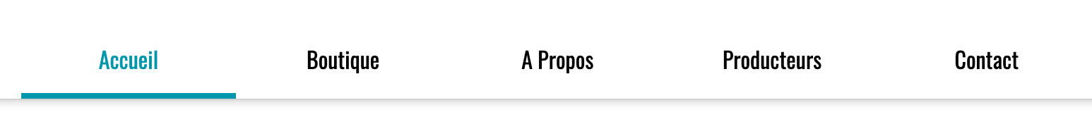

Cliquez ensuite sur Boutique pour trouver tous les produits à la vente

Dans le cas où notre boutique propose plusieurs lieux et horaires de distribution, vous devrez commencer par choisir la distribution qui vous convient :
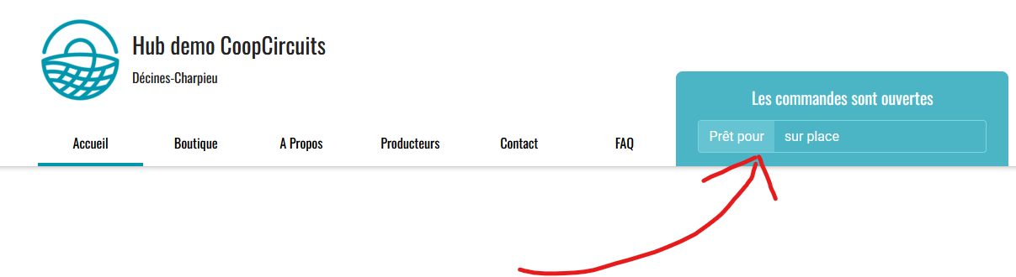
Depuis la Boutique, vous pouvez ensuite faire votre marché et sélectionner pour chaque produit, la quantité souhaitée.

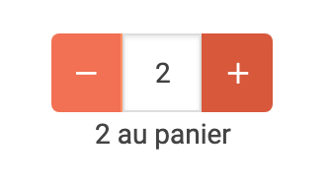

Une fois votre marché terminé, cliquez en haut à droite de l’écran sur le bouton Panier

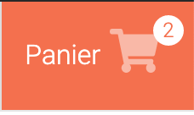

Vous trouverez ici le récapitulatif de votre commande.

Vous pouvez ensuite, en bas de page, cliquer sur Modifier le panier et revenir à la boutique ou bien cliquer sur Etape suivante afin de valider votre panier.

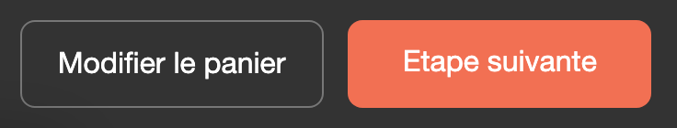

Afin de finaliser votre commande vous avez le choix entre :
Vous connecter à votre compte CoopCircuits / créer un compte CoopCircuits (voir point 2)
bien Passer commande en mode invité sans créer de compte.

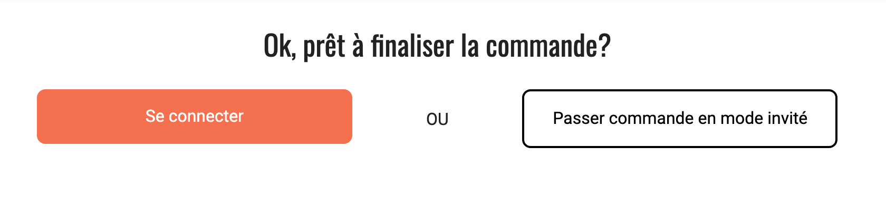

Si vous avez fait le choix de passer commande en mode invité, veuillez saisir ici vos informations puis vos informations de facturation

Ensuite vous êtes invité à choisir le mode de livraison ou de retrait qui vous convient.



Si vous le souhaitez, vous pouvez nous communiquer un message ici depuis l’espace Commentaires ou demandes spécifiques?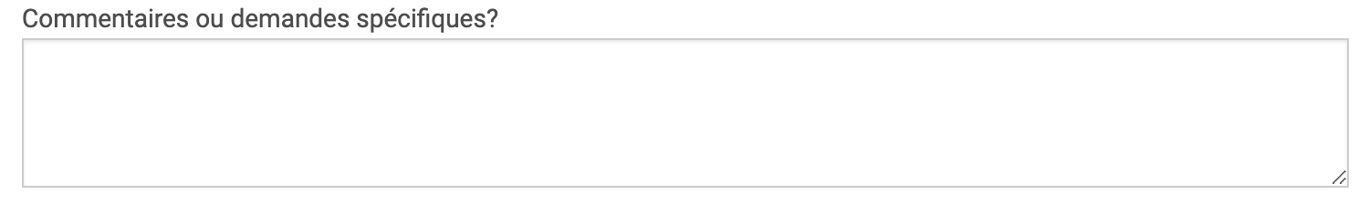

Vous êtes ensuite invité à choisir le mode de paiement qui vous convient



Une fois vos informations renseignées et vos choix effectués, vous pouvez cliquer sur Passer la commande afin de valider définitivement votre achat.

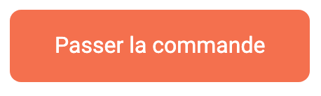
Félicitations, votre commande est confirmée !
!! Attention : si vous réglez par carte bancaire et que vous êtes dirigés vers votre application bancaire faites bien attention à revenir après paiement sur le navigateur. C’est une obligation réglementaire pour que la commande soit bien confirmée.

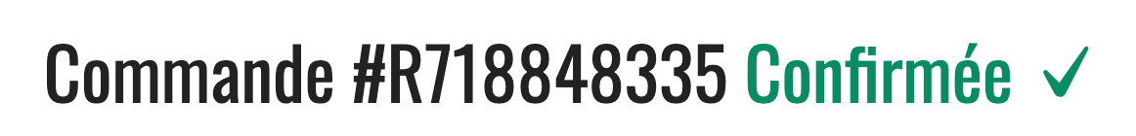

Vous recevrez un mail de confirmation de commande sur votre adresse mail renseignée précédemment. Si vous ne recevez pas de mail, pensez à surveiller vos spams.

2 - (Optionnel) Créez un compte en quelques clics

La création de votre compte est optionnelle, il vous permet de disposer d’un espace dédié où vous pourrez trouver vos commandes passées, vos informations d’achats et vos coordonnées bancaires si vous décidez de les enregistrer.
Vos données restent votre entière propriété et ne peuvent pas être utilisées par CoopCircuits ou un tiers (*pour en savoir plus sur CoopCircuits, rendez-vous à la fin de ce guide)

Afin de créer un profil, cliquez sur Se connecter

Ou, cliquez, depuis la page d’accueil coopcircuits.fr sur Se connecter



Une nouvelle page s’ouvre, veuillez cliquer sur Inscription puis renseignez votre email ainsi que le mot de passe de votre choix puis, pour finir, à nouveau le mot de passe de votre choix.

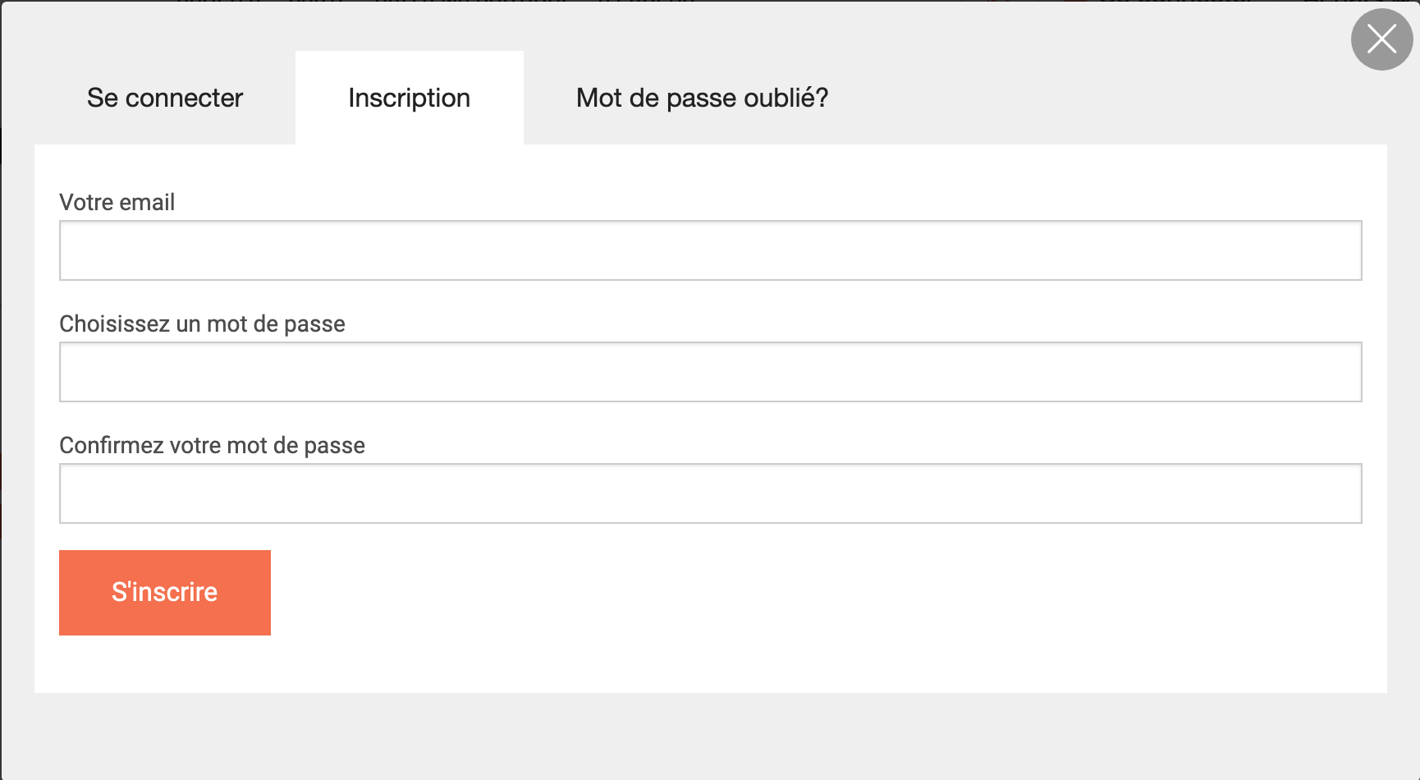

Un mail est alors envoyé sur votre adresse mail

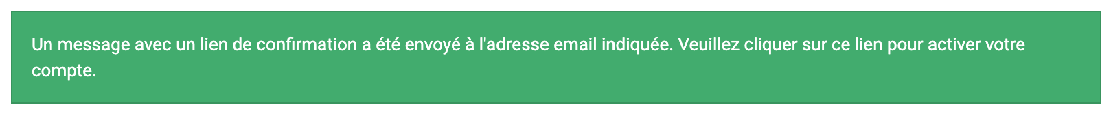

Depuis votre adresse mail, ouvrez le mail dont l’objet et Veuillez confirmer votre compte puis cliquer sur Confirmez cette adresse mail et le tour est joué !

______________

* Qu’est ce que CoopCircuits ?
C’est une Société Coopérative à Intérêt Collectif (une SCIC) qui a pour mission d’accompagner le changement d’échelle des circuits courts en France. Pour ce faire, CoopCircuits mets à disposition des organisateurs de circuits courts comme nous une plateforme de vente en ligne sous licence libre.

